Dla kogo kawa jura malabar będzie idealnym wyborem?
Czym charakteryzuje się kawa jura malabar i komu będzie smakować najbardziej? Dowiesz się z naszego artykułu. Zachęcamy do lektury.

Dlaczego kawa jura malabar jest tak delikatna?

Czym jest kawa jura malabar i dlaczego wyrożnia się na tle innych ziaren, dostępnych na rynku? Już tłumaczymy!
Czym jest kawa malabar?

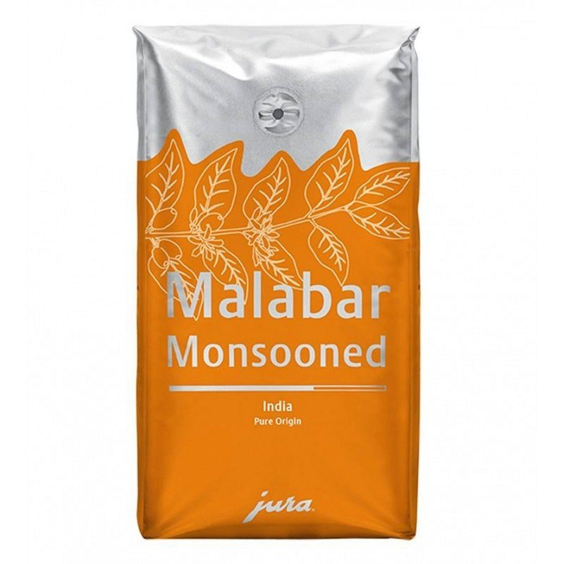
Kawa jura malabar zaliczana jest do grupy kaw monsunowych. Co to znaczy? Po zbiorach ziarna kawy eksppnowane są na deszczu ponsunowym na okres do pięciu dni. Następnie ziarna suszone są na monsunowym wietrze przez 7 tygodni.Jaki wpływ owe zabiegi mają na smak kawy?

Kawa jura malabar - idealna dla kawowych smakoszy
Jeśli jesteś osobą, która przepada za delikatnym smakiem kawy, który nie jest kwaskowaty kawa jura malabar to zdecydowanie opcja dla Ciebie. Stu procentowa arabika z Indii w połączeniu z monsunowymi zabiegami daje lekko pikantny posmak, co doskonale sprawdza się dla wrażliwego żołądka, który nie toleruje kwaśnych kaw. W zestawieniu ze spienionym mlekiem lub śmietanką do kawy stworzysz pyszny napój kawowy do deserów. Z lodem zaś kawa orzeźwi w letnie poranki czy popołudnia. Wybierz dogodną formę serwowania kawy dla siebie, domowników lub gości i ciesz się głębokim smakiem!

